Załącznik nr 8 h do SIWZ

(pieczątka Wykonawcy)

Szczegółowy opis techniczny przedmiotu zamówienia – FORMUALARZ OFEROWANEGO WYPOSAŻENIA

L.p. | Przedmiot zamówienia | Wymagane podstawowe parametry oferowanego wyposażenia | Ilość szt. | ** Nazwa producenta oferowanego wyposażenia | Parametry oferowanego wyposażenia  *zaznaczyć właściwą odpowiedź (tak/nie)  ** w puste miejsca wpisać parametry oferowanego wyposażenia
 |  |  |  | ** Model oferowanego wyposażenia oraz/lub numer katalogowy
1 | Regał do archiwum (szer. 120) | Wymiary: wysokość 250cm, szerokość 120cm, głębokość 45cm. (+/- 5cm) | 7 | ** | **
 |  | Całkowicie wykonany z metalu |  |  | tak/ nie*
 |  | Półki, ściana tylna i ściany boczne z blachy o grubości co najmniej 0,8 mm. |  |  | **
 |  | Całość regału malowana proszkowo w kolorze popielatym RAL 7035. |  |  | **
 |  | Maksymalne obciążenie na półkę co najmniej100 kg. |  | ** | **
 |  | Maksymalne obciążenie regału co najmniej 650 kg. |  |  | **
 |  | 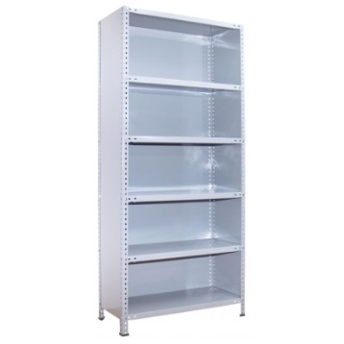
2 | Regał do archiwum (szer. 80) | Wymiary: wysokość 250cm, szerokość 80cm, głębokość 45cm. (+/- 5cm) | 8 | ** | **
 |  | Całkowicie wykonany z metalu |  |  | tak/ nie*
 |  | Półki, ściana tylna i ściany boczne z blachy o grubości 0,8 mm. |  | ** | **
 |  | Całość regału malowana jest proszkowo w kolorze popielatym RAL 7035. |  |  | **
 |  | Maksymalne obciążenie na półkę co najmniej 100 kg. |  |  | **
 |  | Maksymalne obciążenie regału co najmniej 650 kg. |  |  | **
3 | Szafa biurowa metalowa na akta | Wymiary: szerokość 90cm, wysokość 185cm, głębokość 40cm (+/- 2cm) | 1 |  | **
 |  | Wykonana ze stali gr. co najmniej 0,6mm. |  |  | **
 |  | Półki regulowane i przestawne co około 50mm. |  |  | tak/ nie*
 |  | Udźwig półki minimum 40 kg. |  |  | **
 |  | Zamek zabezpieczający ryglowany w trzech punktach. |  |  | tak/ nie*
 |  | Kolor popielaty (RAL7035) |  |  | **
 |  | 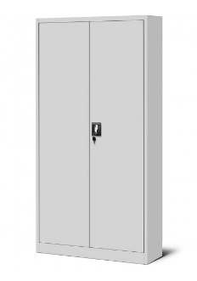
4 | Metalowa szafa ze schowkami | Wymiary: 180cm x 60cm x 50mm (+/- 2cm) | 15 | ** | **
 |  | Szafa w kolorze popielatym (RAL 7035). |  |  | tak/ nie*
 |  | Posiada dwa schowki w pionie, w 2 kolumnach. |  |  | tak/ nie*
 |  | Każda komora wyposażona w drążek z dwoma haczykami na ubranie. |  | ** | tak/ nie*
 |  | Schowki szafy zamykane na zamek cylindryczny, z ryglowaniem w jednym punkcie + dwa kluczyki. |  |  | tak/ nie*
 |  | Wszystkie elementy szafy wykonane z blachy o grubości co najmniej 0,5 mm. |  |  | **
 |  | Atest higieniczny PZH |  |  | tak/ nie*
5 | Szafa ubraniowa metalowa 4- drzwiowa | Wymiary: 180cm x120cm x 49 cm (+/- 2cm) | 50 | ** | **
 |  | Konstrukcja zgrzewana. |  |  | tak/ nie*
 |  | Szafki malowane proszkowo wg palety RAL ściany boczne RAL7035 drzwi od zewnątrz kolor RAL 5002 |  |  | tak/ nie*
 |  | Wyposażenie standardowe: |  | **
 |  | - w każdej skrytce półka, drążek i dwa haczyki |  |  | tak/ nie*
 |  | - wzmocnienie drzwiczek |  |  | tak/ nie*
 |  | - ryglowanie 1 punktowe |  |  | tak/ nie*
 |  | - miejsce na identyfikator |  |  | tak/ nie*
 |  | - zamek w systemie Master+ 2 kluczyki |  |  | tak/ nie*
 |  | - wentylacja klasyczna |  |  | tak/ nie*
 |  | Atest higieniczny PZH |  |  | tak/ nie*
 |  | 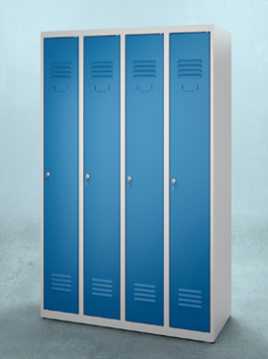

UWAGA:
Przedstawione zdjęcia, rysunki, modele i wizualizacje w niniejszej SIWZ mają jedynie charakter przykładowy i wzorcowy.
W każdym przypadku dopuszczalne są produkty równoważne pod względem konstrukcji, materiałów i kolorów.
Dla wyspecyfikowanego wyposażenia podane parametry są wartościami minimalnymi, wyposażenie o parametrach lepszych, wyższych od wyspecyfikowanych spełnia wymagania określone przez Zamawiającego.
W przypadku braku nazwy producenta lub typu, produktu, modelu lub innych danych umożliwiających identyfikację oferowanego wyposażenia, oferta Wykonawcy nie będzie podlegała uzupełnieniu i zostanie odrzucona na podstawie art. 89 ust. 1 pkt 2) ustawy Pzp tj. z powodu niezgodności treści oferty z treścią Specyfikacji Istotnych Warunków Zamówienia.

....................................................................................
(pieczątka i podpis osób/y uprawnionych do
składania oświadczeń woli)

……………………………..,dnia………………………..2018 r.

